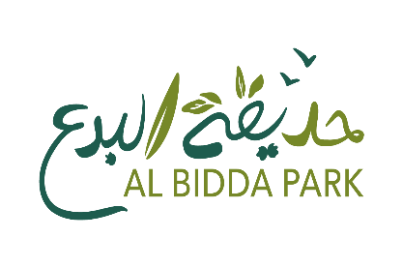
Birthday Party Request Form
نموذج طلب حفلة عيد ميلاد
لا تسمح باقامة حفلات الزفاف في الحديقة Wedding parties are not allowed in the park

Part 1 -Party Information الجزء الأول -معلومات عن عيد الميلاد
Party Date |  |  | تاريخ عيد الميلاد
Party time from/To |  |  | التوقيت من/إلى
Child’s name |  |  | إسم الطفل
Age |  |  | العمر
Number of attendees (children & adults) |  |  | عدد الاشخاص المشاركة ( أطفال و بالغين)
Location (see the map) | Al Bidda  Al Rumaila  Wadi Al sail | منطقة البدع  منطقة الرميلة  منطقة وادي السيل | المكان (أنظر الخريطة)

Part 2-Contact info | الجزء الثاني- بيانات الشخص المسؤول
Contact person name |  | إسم الشخص المسؤول
Phone number |  | رقم الهاتف
QID number |  | رقم البطاقة الشخصية
Email (required) |  | البريد الإلكتروني (إجباري)

Part 3- Submission and licence تقديم الطلب و الترخيص الجزء الثالث-
The Application has to be submitted along with your QID copy minimum 5 days before the scheduled day to info@albiddapark.com. Your request is only confirmed once you receive an official confirmation from us. We accept only card payment. | يجب تقديم الطلب مع نسخة من البطاقة الشخصية قبل 5 أيام من اليوم المحدد وأرسله عبر البريد الإلكتروني info@albiddapark.com. يتم تأكيد طلبك فقط بمجرد تلقيك تأكيدًا رسميًا من جهتنا. نقبل الدفع بالبطاقة البنكية فقط.

Date........................................................... ........................................... التاريخ
Name.......................................................... ........................................... الاسم
Signature..................................................... ........................................... التوقيع

